18 de abril de 2018
SGF-1156-2018
SGF-PUBLICO

CIRCULAR EXTERNA

DIRIGIDA A:

- BANCOS PÚBLICOS, PRIVADOS Y MUTUALES
- BANHVI, BANCO POPULAR, CAJA DE AHORRO Y PRÉSTAMO DE LA ANDE
- COOPERATIVAS, FINANCIERAS
- CASAS DE CAMBIO
- Personas físicas y jurídicas inscritas ante la SUGEF de conformidad con lo dispuesto en el artículo 15 de la Ley sobre estupefacientes, sustancias psicotrópicas, drogas de uso no autorizado, actividades conexas, legitimación de capitales y financiamiento al terrorismo N° 7786 y sus reformas (reforma integral en la Ley N° 8204).

La Superintendente General de Entidades Financieras,

Considerando que:

- Como parte de nuestro proceso de mejora continua, es necesario realizar trabajos de actualización en la plataforma tecnológica de la SUGEF.
- Los trabajos se estarán realizando el día sábado 28 de abril del 2018.
- La disponibilidad de los sistemas de información de la SUGEF, incluyendo los sistemas CIC y SICVECA, se verán afectados.

Dispone:

Comunicar a los interesados que los sistemas de información estarán fuera de servicio desde las 8:00 a.m. hasta las 11:00 a.m. del 28 de abril del 2018.

Para consultas pueden comunicarse con el señor Osvaldo Sánchez Chaves, al teléfono 2243-4930, o al correo electrónico osanchez@sugef.fi.cr.

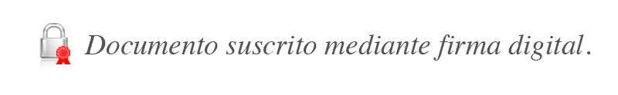
Atentamente,

Rocío Aguilar
Superintendente

RAM/OSCH/aaa*

